[신세계백화점] 커뮤니티 대학생 서포터즈 모집 지원서
성명 | 홍길동 |  | 생년월일 |  | yyyy. mm. dd
학교명/전공 | 00 대학 / 00 학과 |  | 학기 |  | 재학 / 휴학 | 0학년 0학기
성별 |  |  | 구분 |  | □ 대학생
성별 |  |  |  |  | □ 대학원생
활동 희망  커뮤니티  (중복 선택 불가) | □ 참 잘 먹었어요
활동 희망  커뮤니티  (중복 선택 불가) | □ 참 잘 질렀어요 |  |  | 뷰티·코스메틱 / 패션·잡화 / 생활 中 선택  - 1지망 :  - 2지망 :
연락처 | 휴대폰
연락처 | E-mail
주소
자주 방문하는  신세계백화점 | 신세계백화점 강남점  (없을 시 공란)
본인이 운영중인  SNS 채널  (2개 이상 작성 가능) | 구분 | 링크 |  |  |  | 팔로워/구독자수
본인이 운영중인  SNS 채널  (2개 이상 작성 가능) | 인스타그램 | https://www.instagram.com/ABCDE
본인이 운영중인  SNS 채널  (2개 이상 작성 가능) | 블로그 | blog.naver.com/ABCD
본인이 운영중인  SNS 채널  (2개 이상 작성 가능) | 유튜브 | youtube.com/ABCD
본인이 운영중인  SNS 채널  (2개 이상 작성 가능) | 기타
이전 서포터즈  활동 경험 | 구분 | 활동내용 (성과) |  |  |  | 활동기간
본인 제작 컨텐츠  구글 드라이브 링크 | (선택사항) 3페이지 업로드 방식을 확인해 주세요.

- 자기소개 및 지원 동기
- 본민만의 커뮤니티 활동 방향, 아이디어
[안내사항]
① 접수 기간 내 지원서 및 서약서 제출을 완료해 주세요. (접수 기간 : 7/1~14)
② 질문에 대한 답변 글자 수 제한은 없습니다.
③ 활동 서약서는 인쇄 후 자필 서명하여 스캔본을 첨부 해 주세요.
④ 서포터즈 활동 경험 작성시 증빙할 수 있는 활동 확인서(스캔본)을 함께 첨부 해 주세요.
⑤ 본인이 제작한 대표 컨텐츠 (숏폼 등) 제출시 다음 장 안내 방법에 따라 파일을 업로드 한 뒤,
지원서 내에 링크를 제출 해 주세요.
※ 메일 내 첨부 금지 , 링크 접근 권한 변경 (링크가 있는 모든 사용자)

지원서, 서약서(스캔본), 서포터즈 활동 확인서(스캔본) → supporters@shinsegae.com 제출
본인 제작 대표 컨텐츠 → 지원서 내 구글 드라이브 링크 첨부
※ 지원 관련 모든 문의 사항은 supporters@shinsegae.com 로 접수 바랍니다.

[컨텐츠 제출] 구글 드라이브 링크 공유 방법

1. 파일/폴더 업로드
① 구글 드라이브 (https://www.google.com/intl/ko/drive/) 접속 후 왼쪽 상단 '+신규' 클릭
② '새 폴더' 또는 '파일/폴더 업로드' 클릭 > 내 컴퓨터의 공유할 파일/폴더 업로드

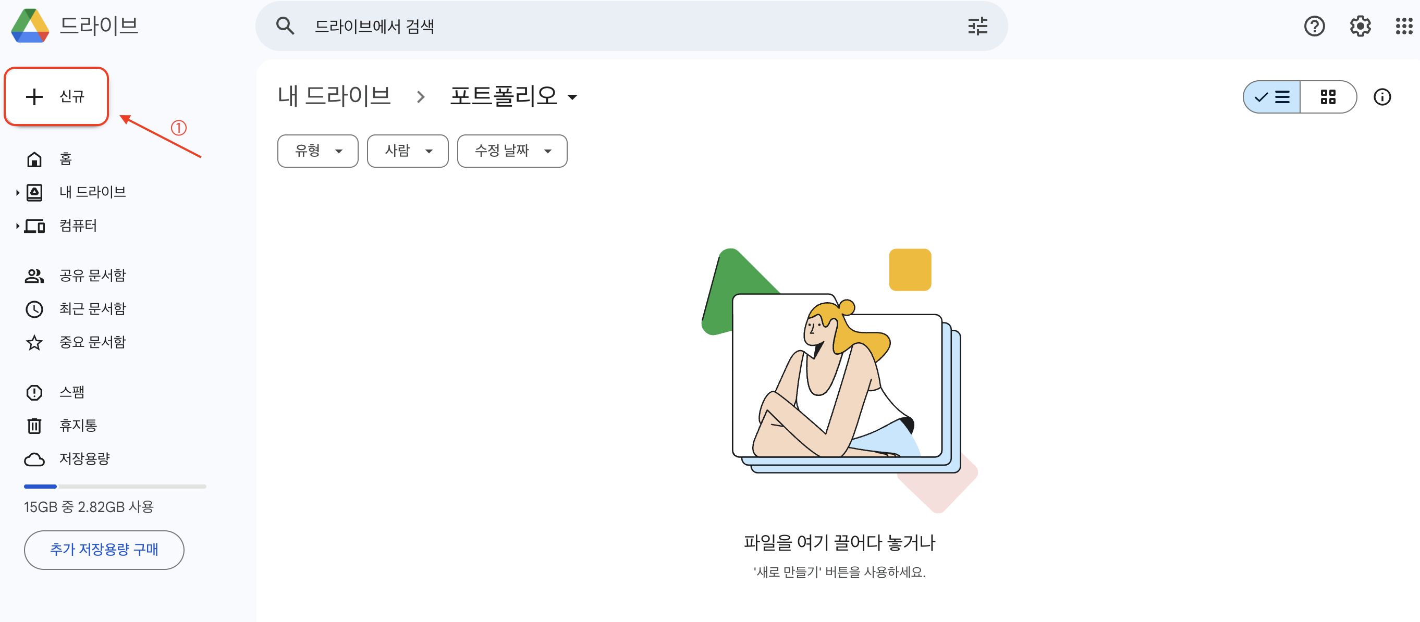

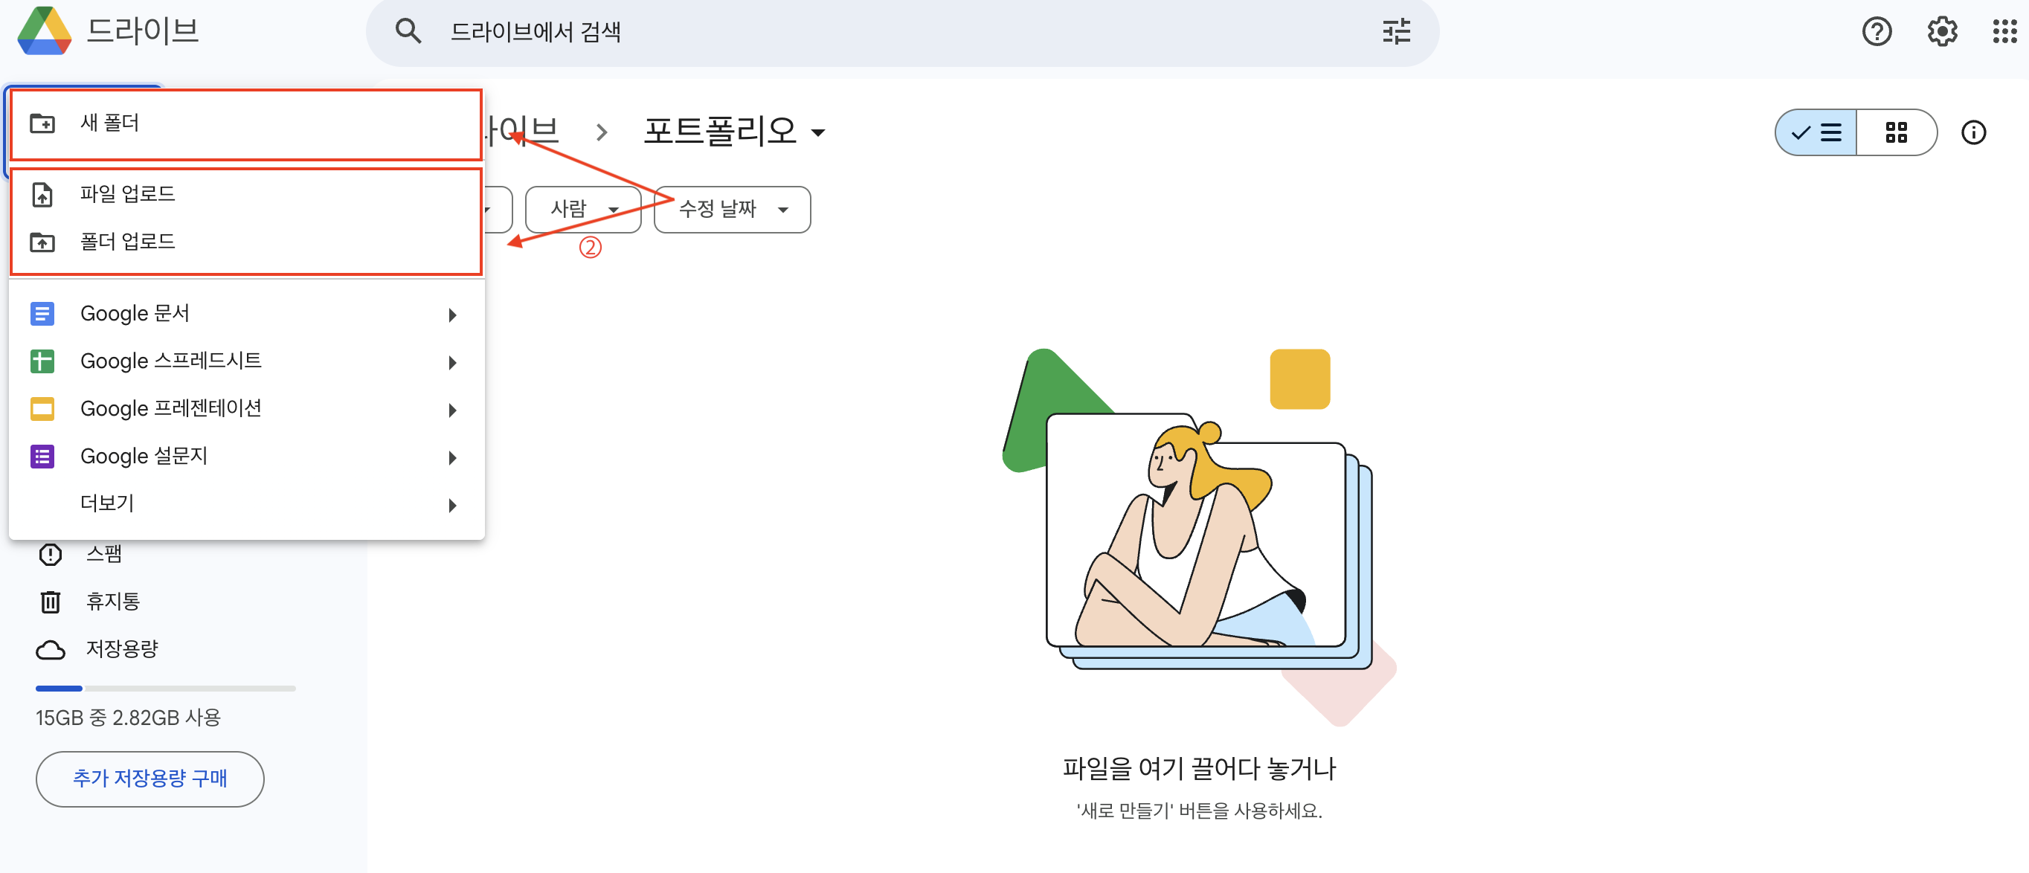

2. 파일/폴더 공유 설정
① 공유를 원하는 파일/폴더 선택 > 마우스 오른쪽 버튼 클릭
② 아래 이미지 순서에 따라 ‘공유' 버튼 두 번 클릭

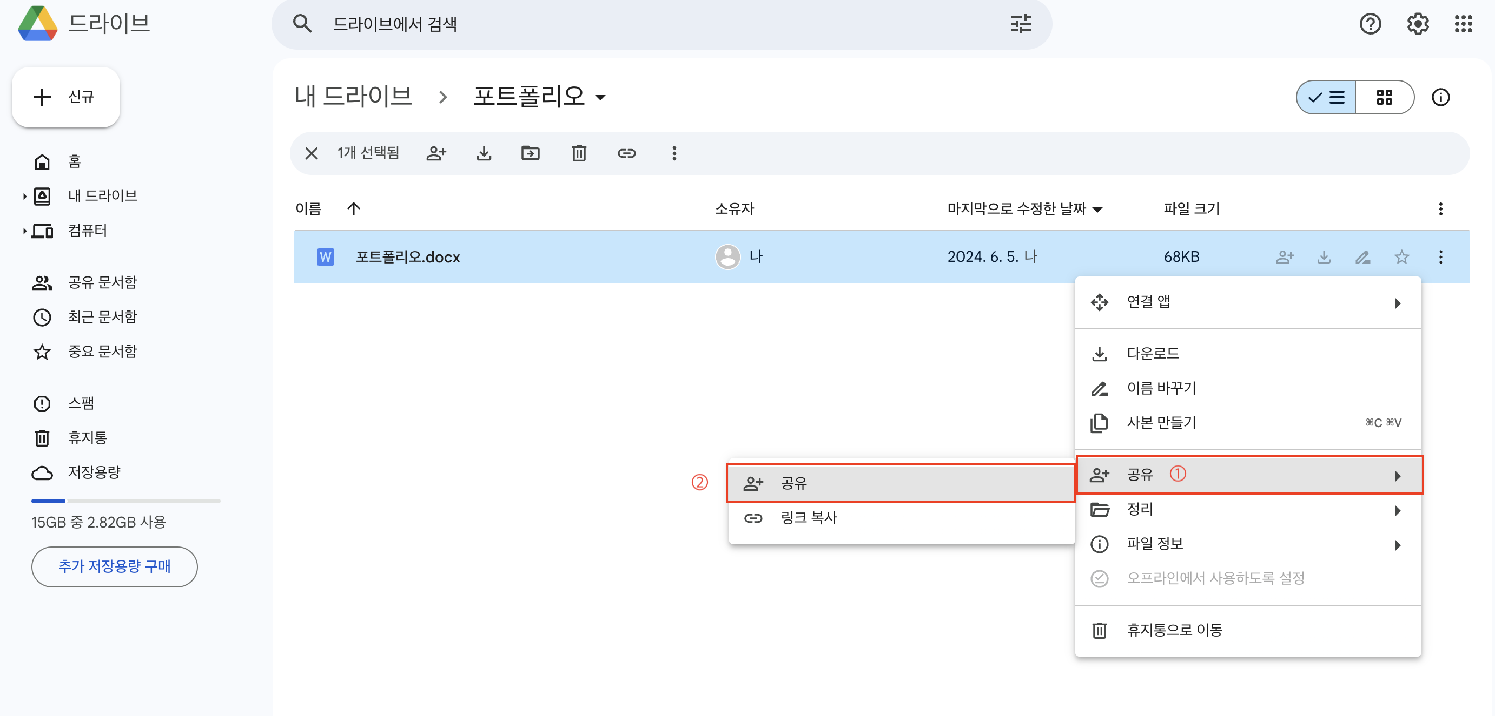

3. 링크 공개 설정
① ‘일반 액세스' 설정에서 '제한됨'을 '링크가 있는 모든 사용자'로 변경합니다. (중요)
② 생성된 링크를 복사하여 지원서 내 제출합니다.

